Werkblad ‘De Hoef’

Benoem de verschillende onderdelen van de hoornschoen.

Zijkant van de hoornschoen:

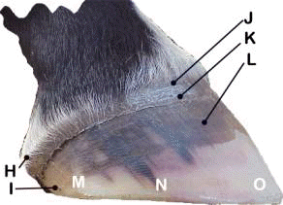
H. ……………………………………………….
I. ……………………………………………….
J. ……………………………………………….
K. ……………………………………………….
L ……………………………………………….
M. ……………………………………………….
N ……………………………………………….
O. ……………………………………………….

Achterzijde van de ondervoet:

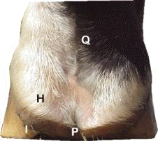
H. ……………………………………………….
I. ……………………………………………….
P. ……………………………………………….
Q. ………………………………………….……

Onderzijde van de hoef:

A. ……………………………………………
B. ………………………………………………
C. ………………………………………………
D. ………………………………………………
E. ………………………………………………
F. ………………………………………………
G. ………………………………………………
H. ………………………………………………
I. ………………………………………………

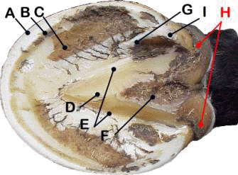
I ………………………………………………
II ………………………………………………
III ………………………………………………
IV ………………………………………………
1. ………………………………………………
2. ………………………………………………
3. ………………………………………………
4. ……..……………………………………….
5. ………………………………………………
6. ………………………………………………
7. ………………………………………………
8. ………………………………………………
9. ………………………………………………
10. ………………………………………………
11. ………………………………………………
12. ………………………………………………
13. ………………………………………………
14. ………………………………………………
15. ………………………………………………
16. ………………………………………………
17. ………………………………………………
18. ………………………………………………
19. ………………………………………………
20. ………………………………………………
21. ………………………………………………
22. ………………………………………………
23. ………………………………………………

Doorsnede van de hoef:

